Уважаемые обучающиеся!
Для дистанционного обучения действует расписание учебных занятий, которое размещено на сайте техникума, расположенного по адресу http://npgt.ru/. Расписание составляется на неделю. Дистанционное обучение должно осуществляться вами ежедневно в соответствии с расписанием учебных занятий.
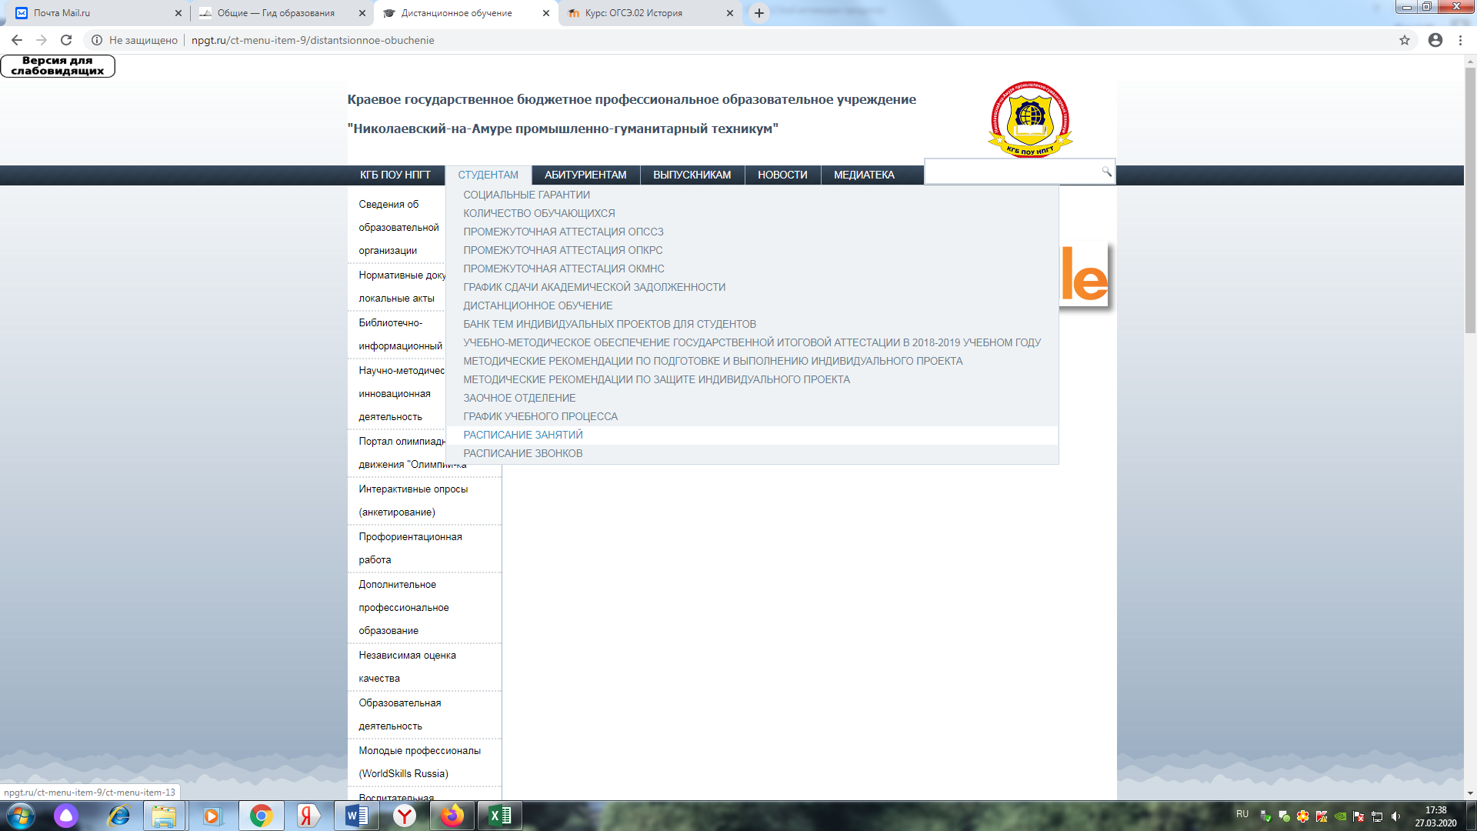
1. Войти в систему дистанционного обучения Moodle можно с компьютера, ноутбука или сотового телефона, имеющего подключение к сети Интернет через сайт КГБ ПОУ НПГТ, который расположен по адресу http://npgt.ru/. 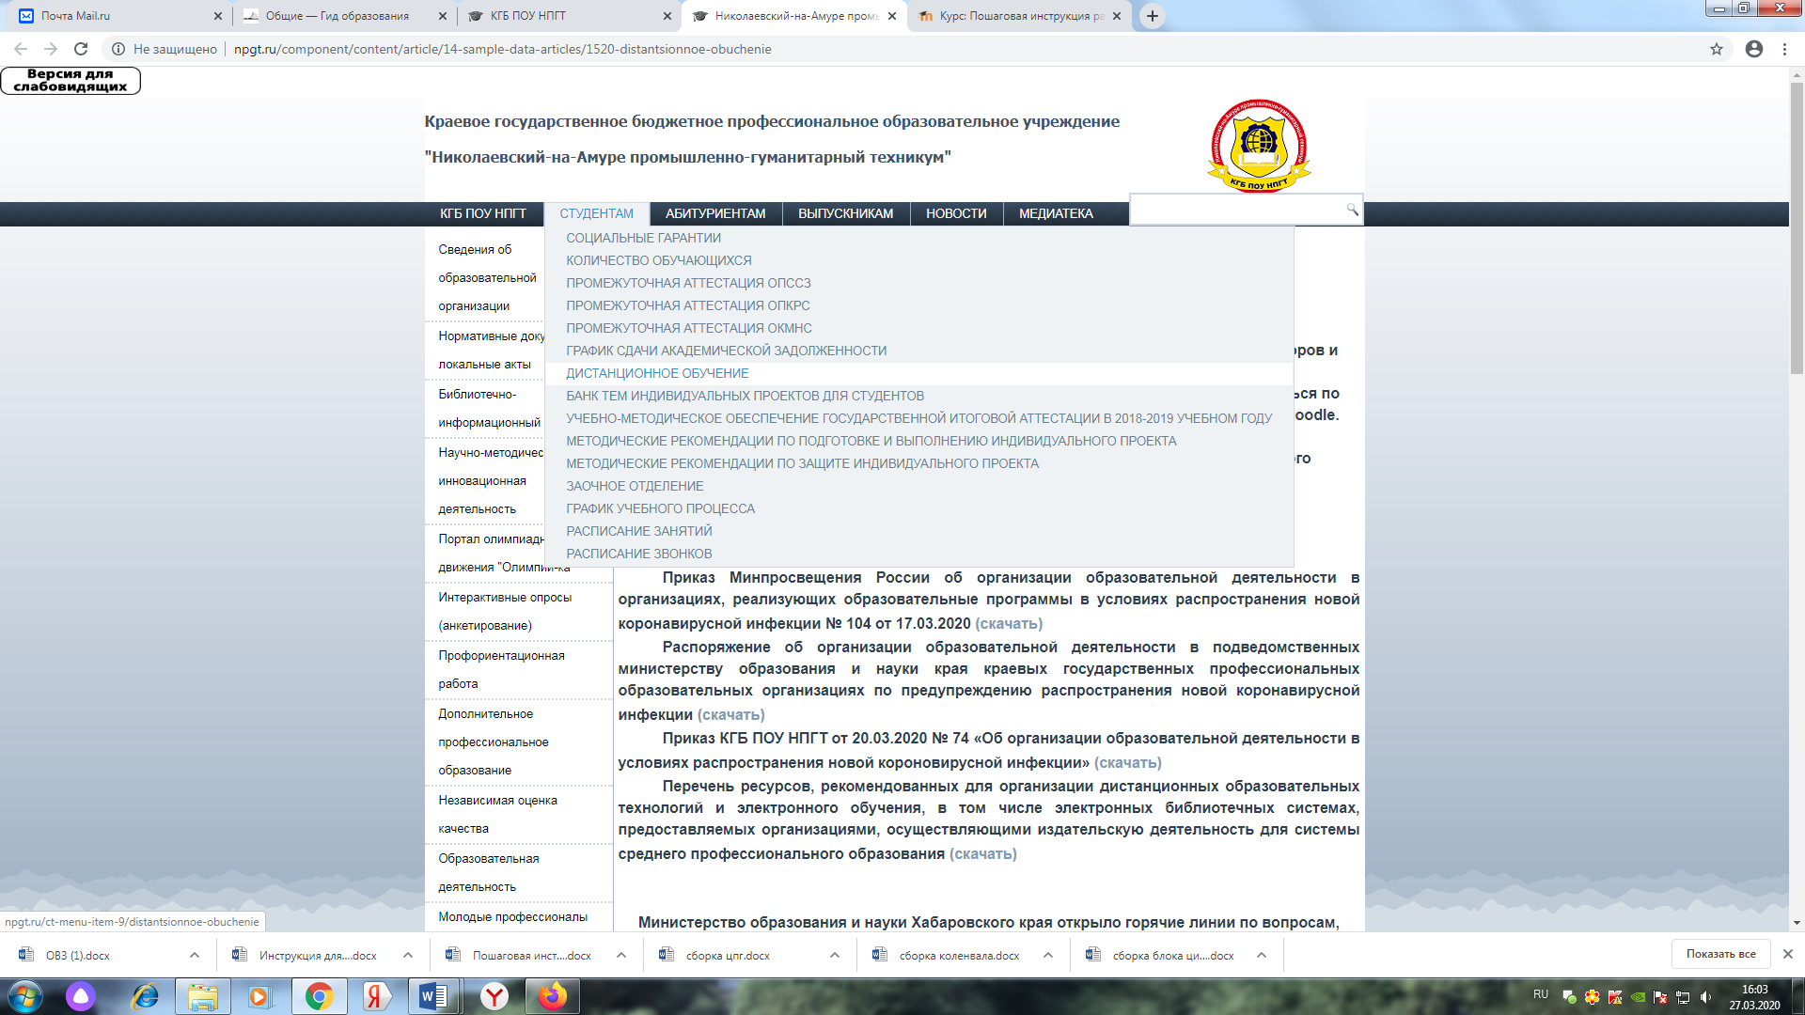
или по прямой ссылке http://edu.npgt.ru/ и авторизоваться с помощью выданного куратором логина и пароля:
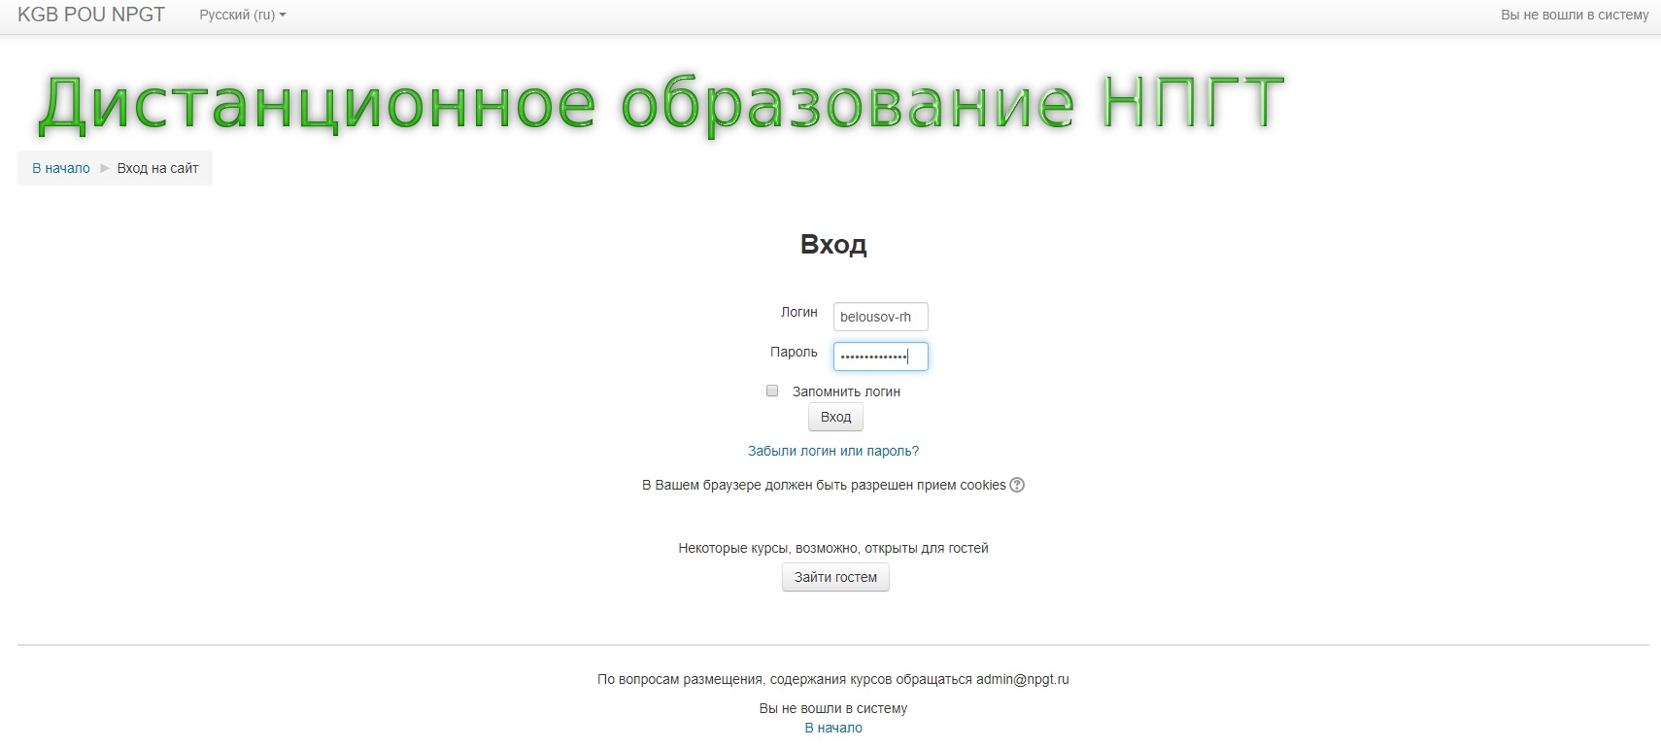
Если вы осуществляете вход с сотового телефона, удобнее переходить сразу по прямой ссылке. При возникновении проблем с авторизацией на сайте необходимо обратиться к куратору.
По всем вопросам связанным с восстановлением доступа к порталу дистанционного обучения edu.npgt.ru писать на почту admin@npgt.ru
2. После успешной авторизации на вашей домашней странице слева в разделе «Навигация» вам необходимо перейти во вкладку курсы (нажать на значок ) и выбрать уровень образовательной программы (подготовка специалистов среднего звена или подготовка квалифицированных рабочих, служащих), в открывшемся перечне выбрать специальность или профессию, по которой вы обучаетесь.
При выборе специальности дополнительно необходимо выбрать форму обучения (очное или заочное).
В открывшемся перечне найти дисциплину в соответствии с расписанием учебных занятий и вашим курсом обучения:
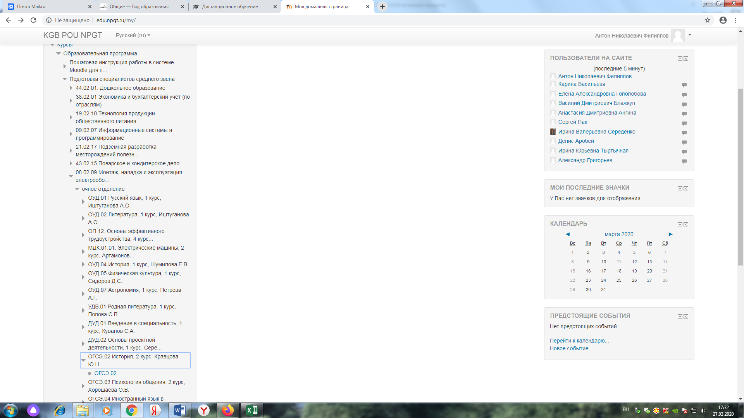
3. После выбора дисциплины нажать клавишу «Записаться на курс»:
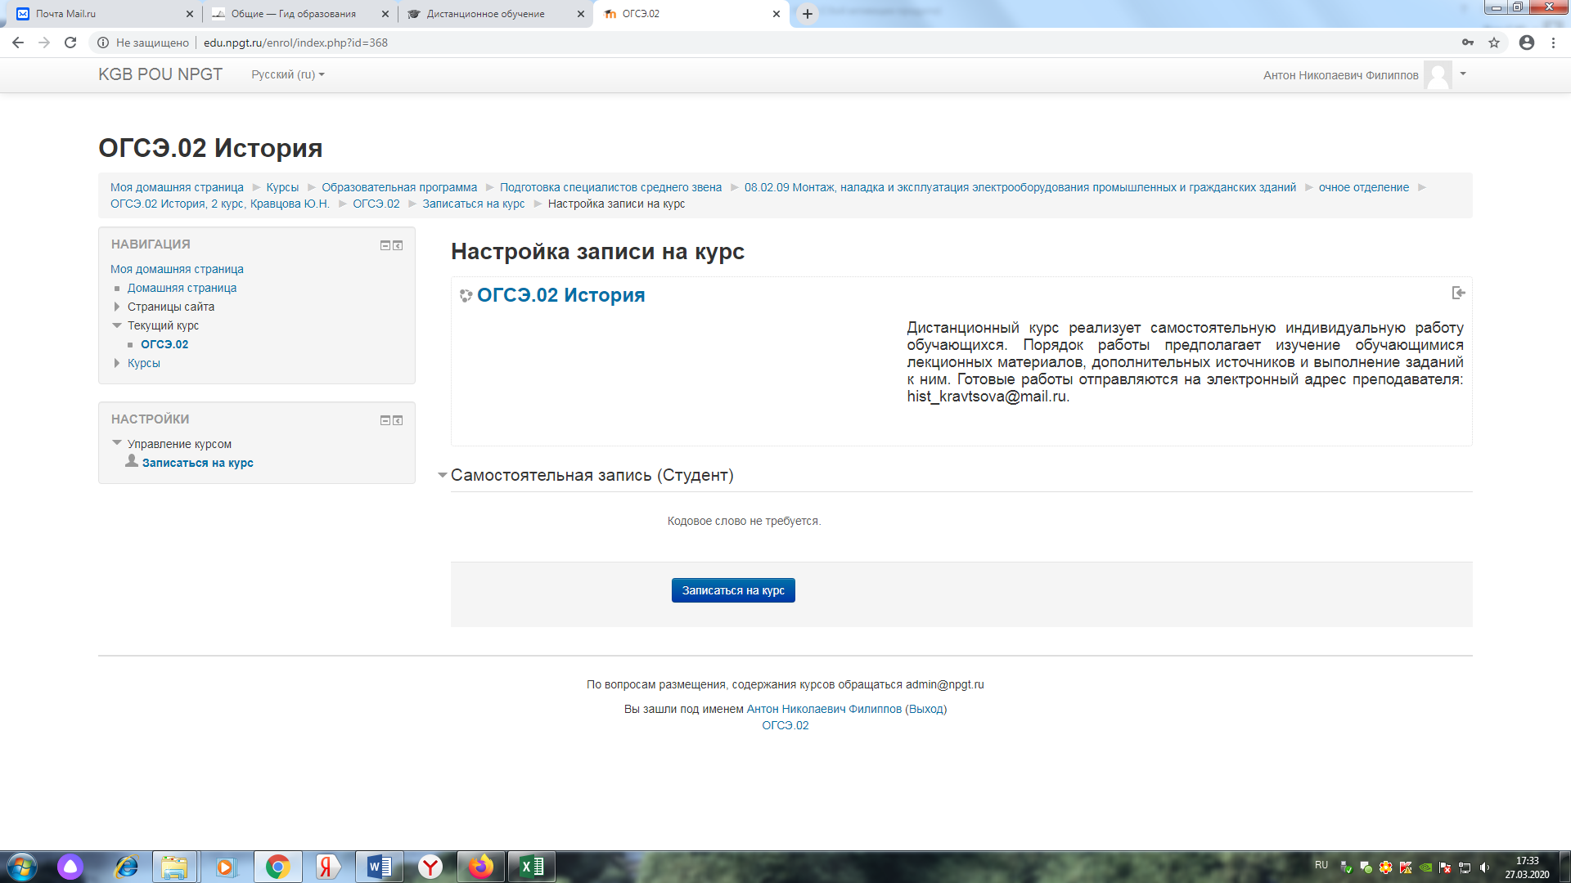
Только после записи на курс вы сможете приступить к выполнению заданий.
4. Курс дисциплины содержит в себе несколько тем, темы могут состоять из образовательных материалов и тестовых задач: 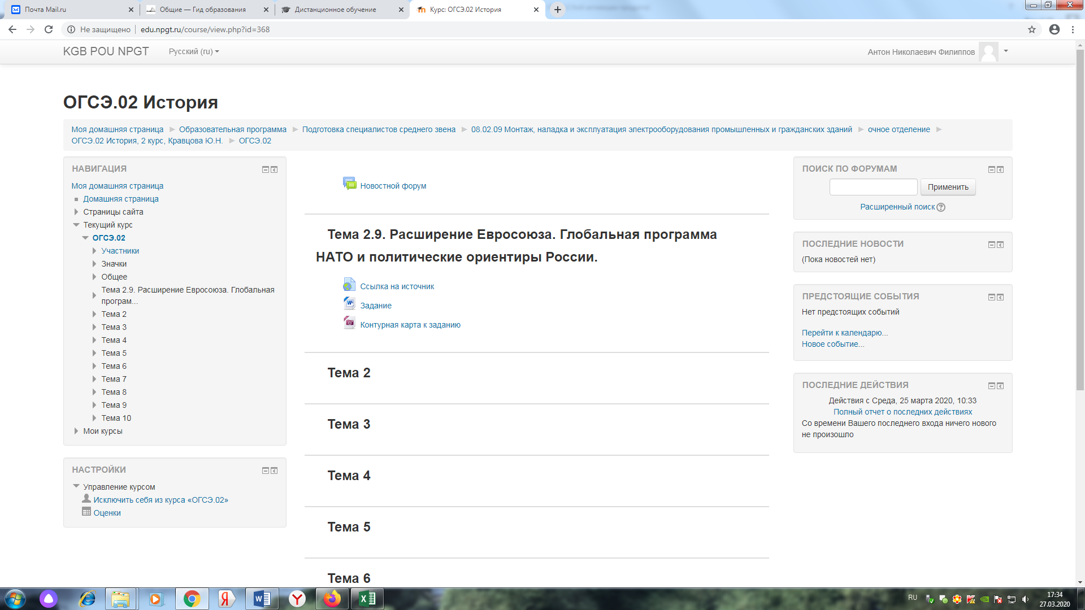
Вы выполняете задания по темам в соответствии с расписанием учебных занятий. Каждая тема соответствует одной паре в расписании. Допускается работа по одной теме в течение нескольких пар (смотрите внимательно пояснительную запуску к теме.).
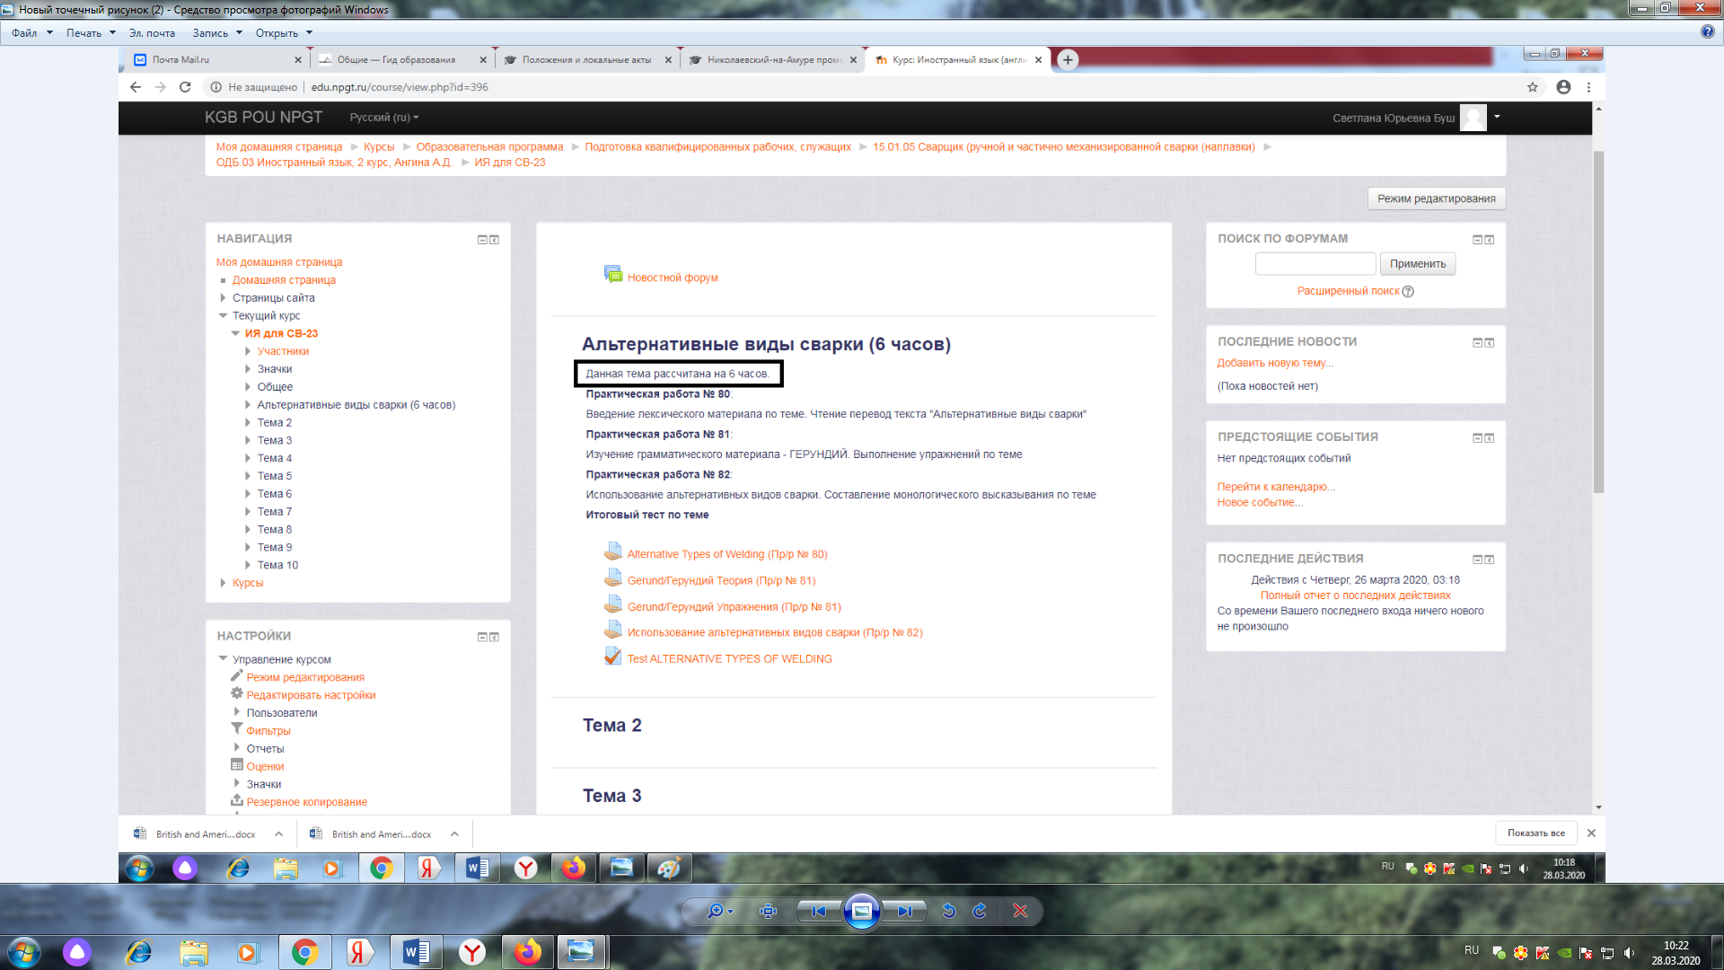
Контрольные задания по теме могут выполняться на самой площадке, они обозначаются значками:
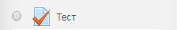

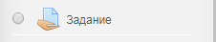
При нажатии значка открывается вкладка с заданием:
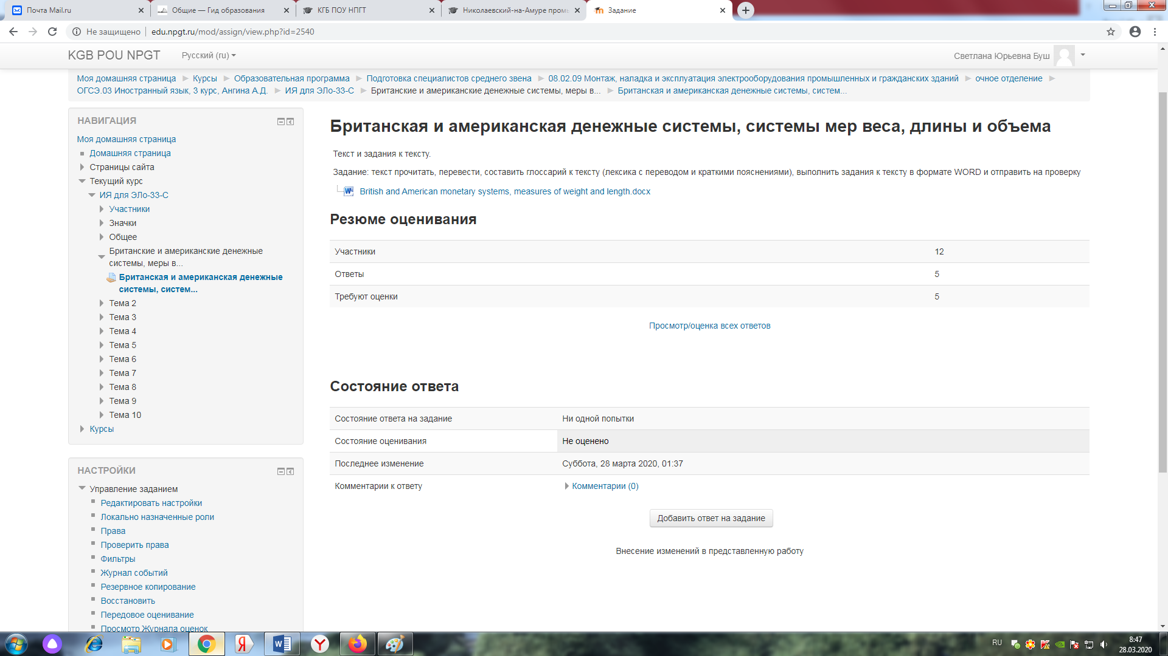
После ознакомления с заданием и выполнения работы в электронном варианте (должен быть создан отдельный файл), необходимо направить свой ответ на проверку преподавателю. Для этого нажимаем клавишу «добавить ответ на задание». В открывшейся вкладке
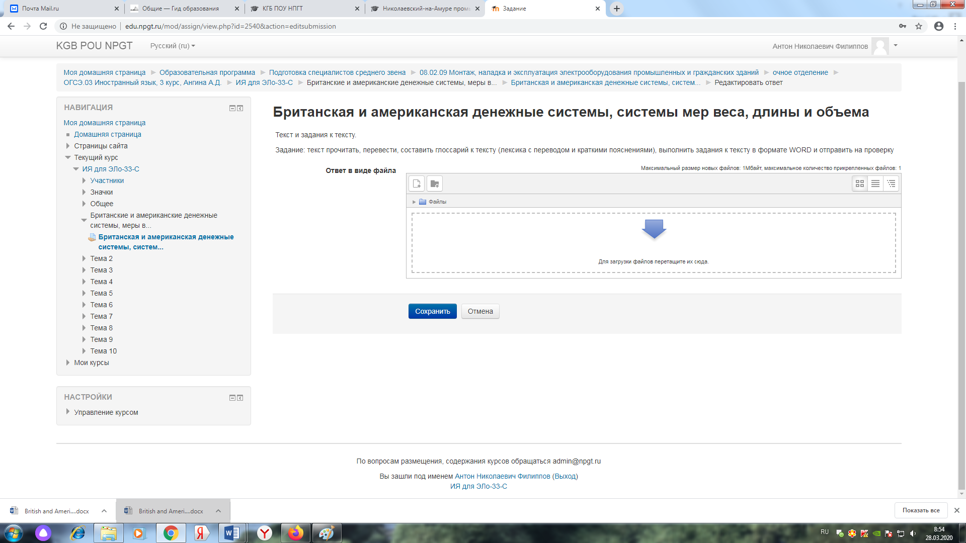
Нажимаем значок «добавить файл» ,
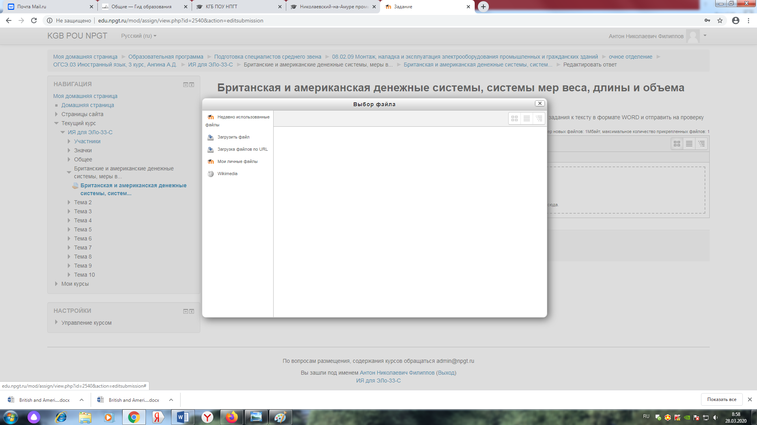
далее клавишу «загрузить файл»,
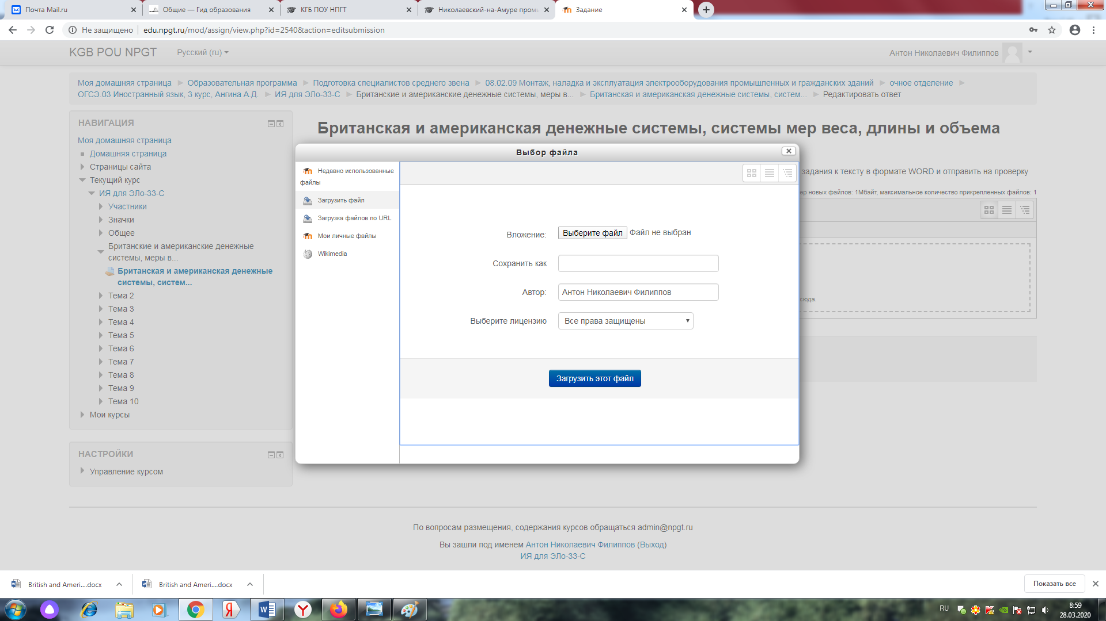
затем «выберите файл», и присоединяем созданный вами документ нажатием клавишы «загрузить этот файл». После перехода нажимаем «сохранить».
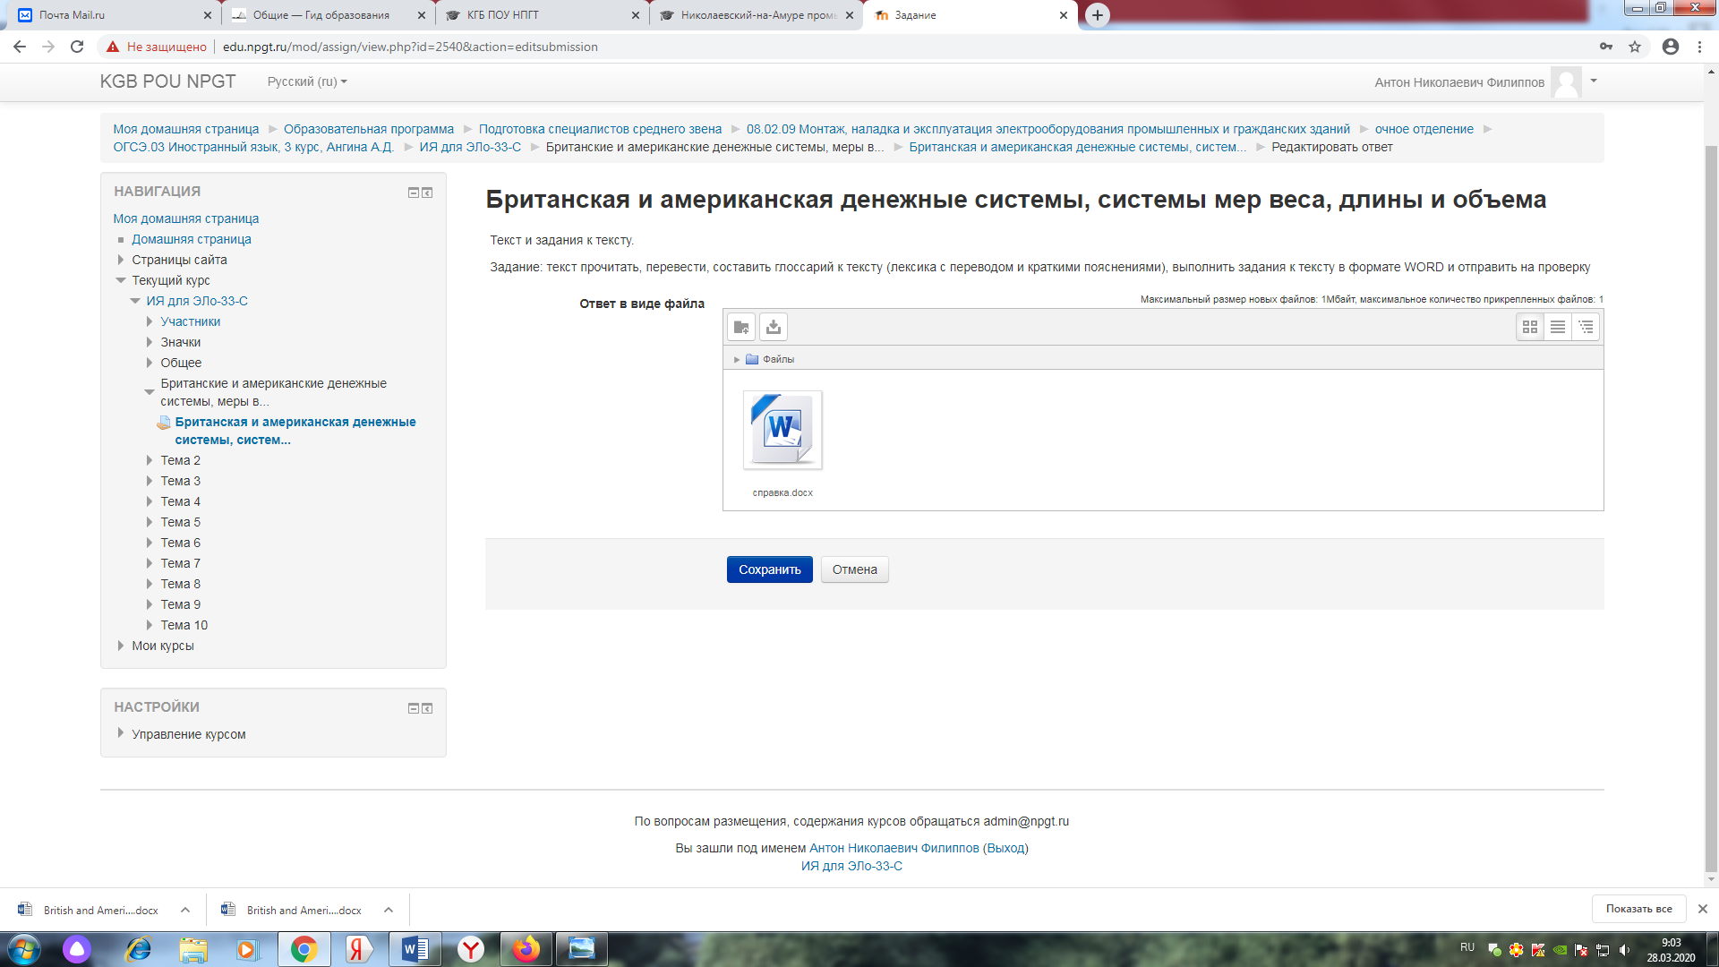
После того, как вы загрузите свой ответ, у вас остается возможность его редактирования. Для этого нажимаете соответствующую клавишу
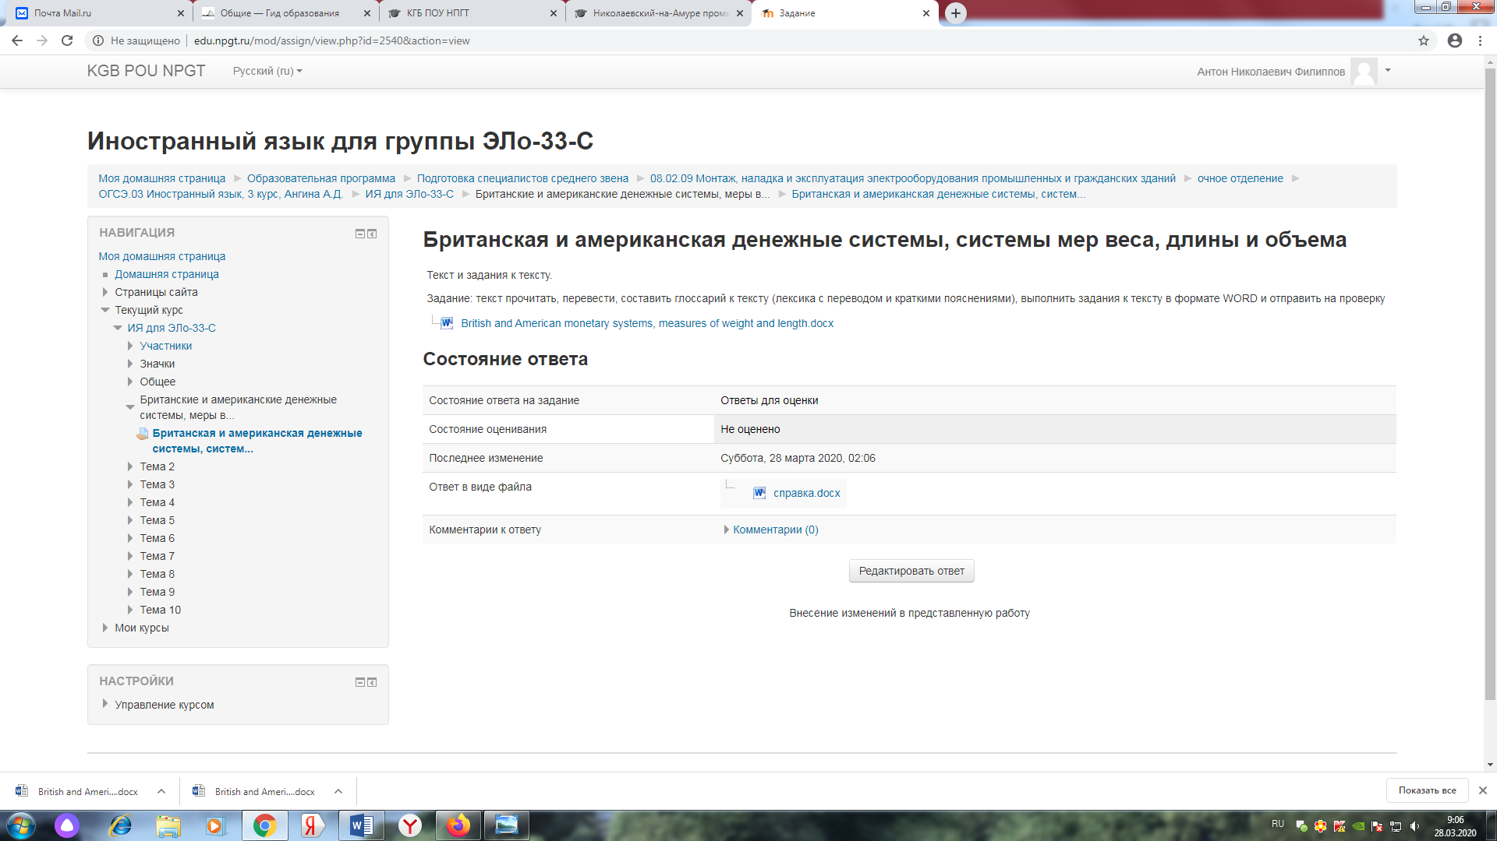
Окончательный ответ после проверки будет оценен преподавателем.
При нажатии при приступаете в выполнению тестового задания по теме непосредственно в самой системе. Время выполнения тестовой работы и количество попыток может быть ограничено преподавателем.
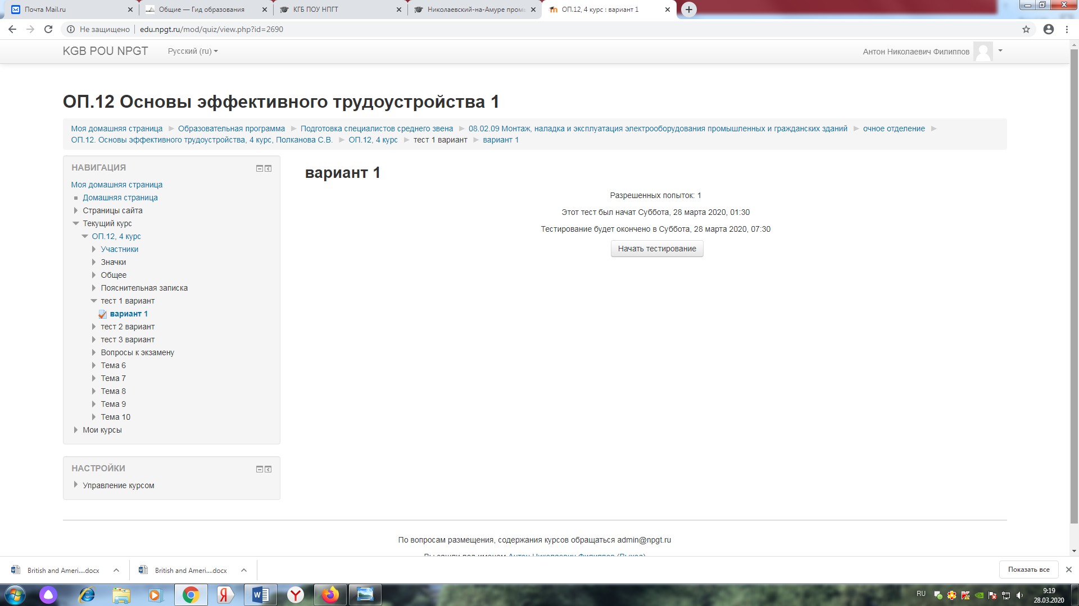
После того как вы ознакомились с условиями выполнения теста нажимаем клавишу «начать тестирование».
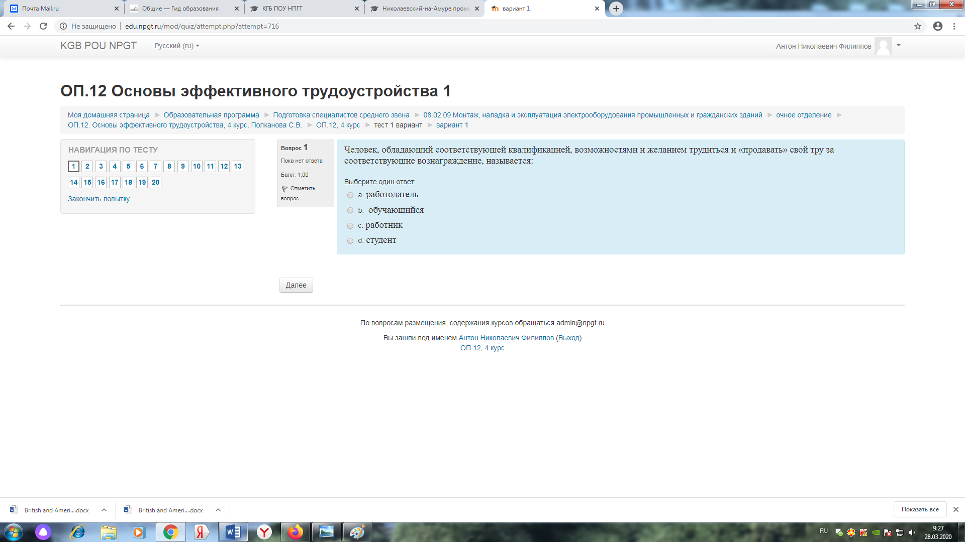
Нажимаете на ответ, который вы считаете правильным, и переходите далее. После окончания тестирования у вас есть возможность исправить ответы. Для этого нажимаете клавишу «вернуться к попытке». Если вы уверены в своих ответах, нажимаете «отправить все и завершить тест».
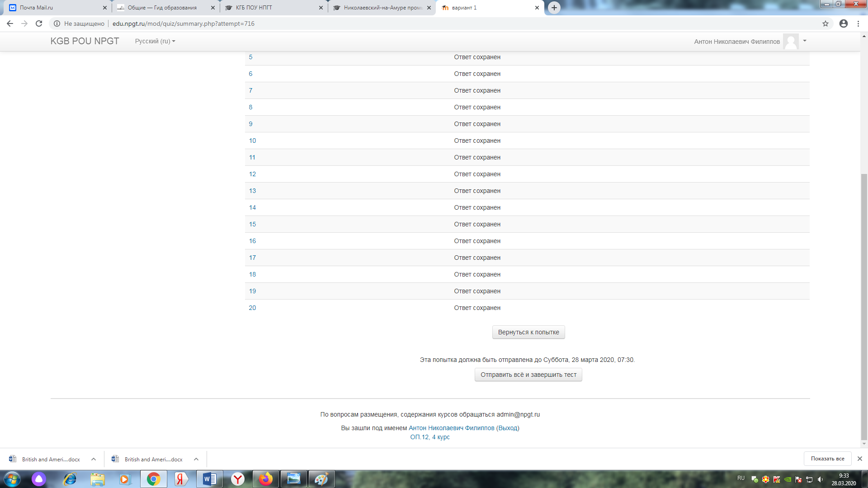
После завершения тестирования вы сможете посмотреть правильность выполнения и полученную оценку.
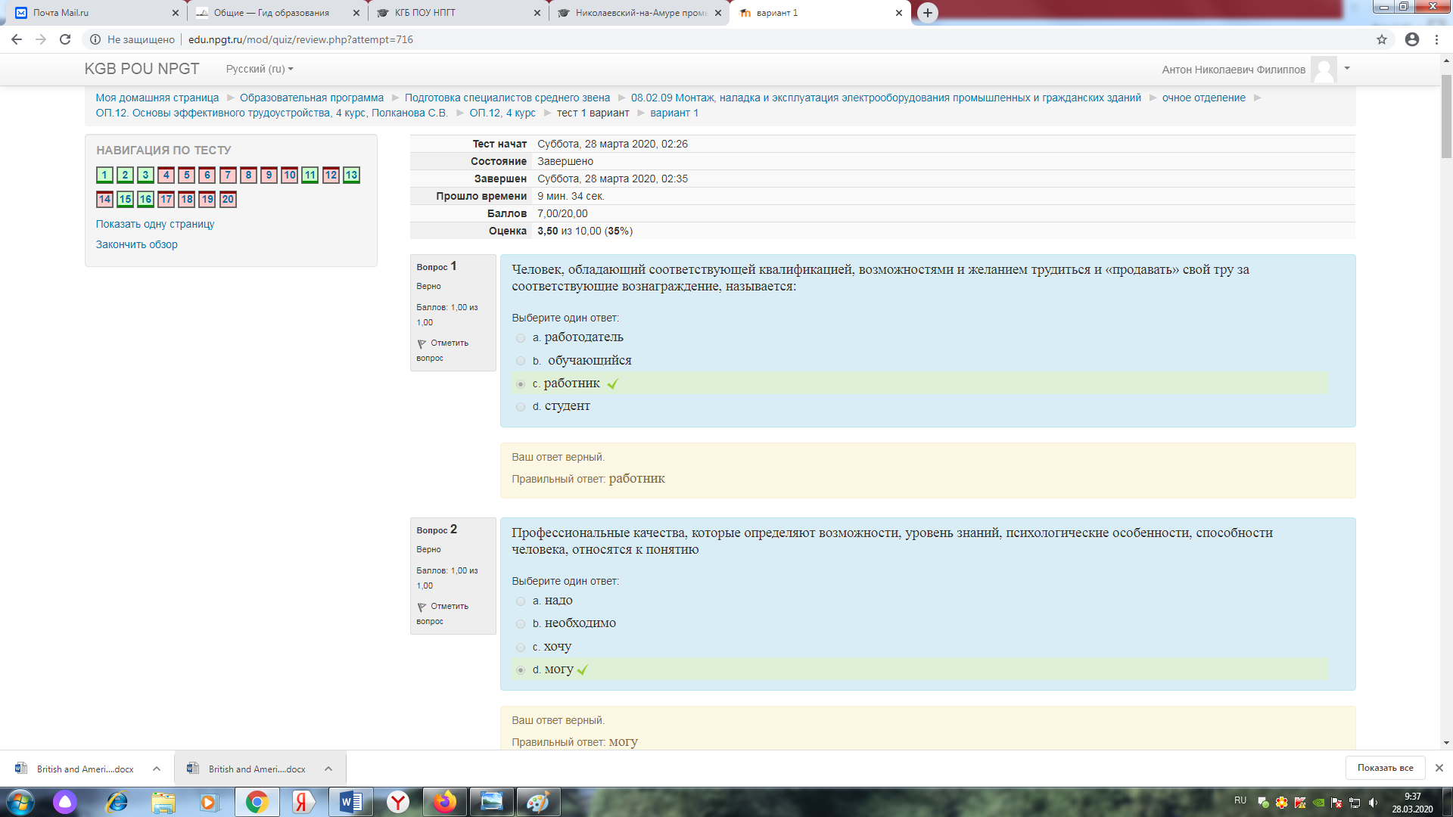
Задания за значком предполагают работу вне площадки дистанционного обучения: созданный документ (конспект, решение задач, реферат и т.п.) должен быть отправлен для проверки в указанные сроки на электронную почту или номер телефона, указанный педагогом в качестве контактного. Контактные данные указываются в пояснительной записке к курсу или к теме урока.
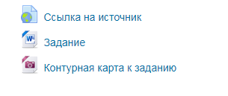
К заданию могут также прикрепляться гиперссылки на электронные учебники, видеоуроки и т.п.
Помните, что задания необходимо выполнять своевременно в соответствии с расписанием учебных занятий. По всем возникающим вопросам дистанционного обучения вы можете обращаться к куратору или к системному администратору по электронной почте admin@npgt.ru.
Если вопросы возникают при выполнении учебных заданий по дисциплинам, используйте для связи контактные данные указанные педагогом.
Успехов в обучении!

